INDICAÇÃO Nº2577/2016

Sugere ao Poder Executivo Municipal fazer roçagem de mato entre as Ruas Da Prata, Do Ouro, Do Zinco e Do Magnésio, no bairro Jd. Mollon.

INDICA Ao Senhor Prefeito Municipal, na forma regimental, determinar ao setor competente que tome providências no sentido de fazer roçagem de mato entre as Ruas Da Prata, Do Ouro, Do Zinco e Do Magnésio, no bairro Jd. Mollon.

Justificativa:

Conforme visita realizada, este vereador pode constatar que estas vias necessitam que faça a roçagem de mato com urgência, para evitar o aparecimento de animais peçonhentos.

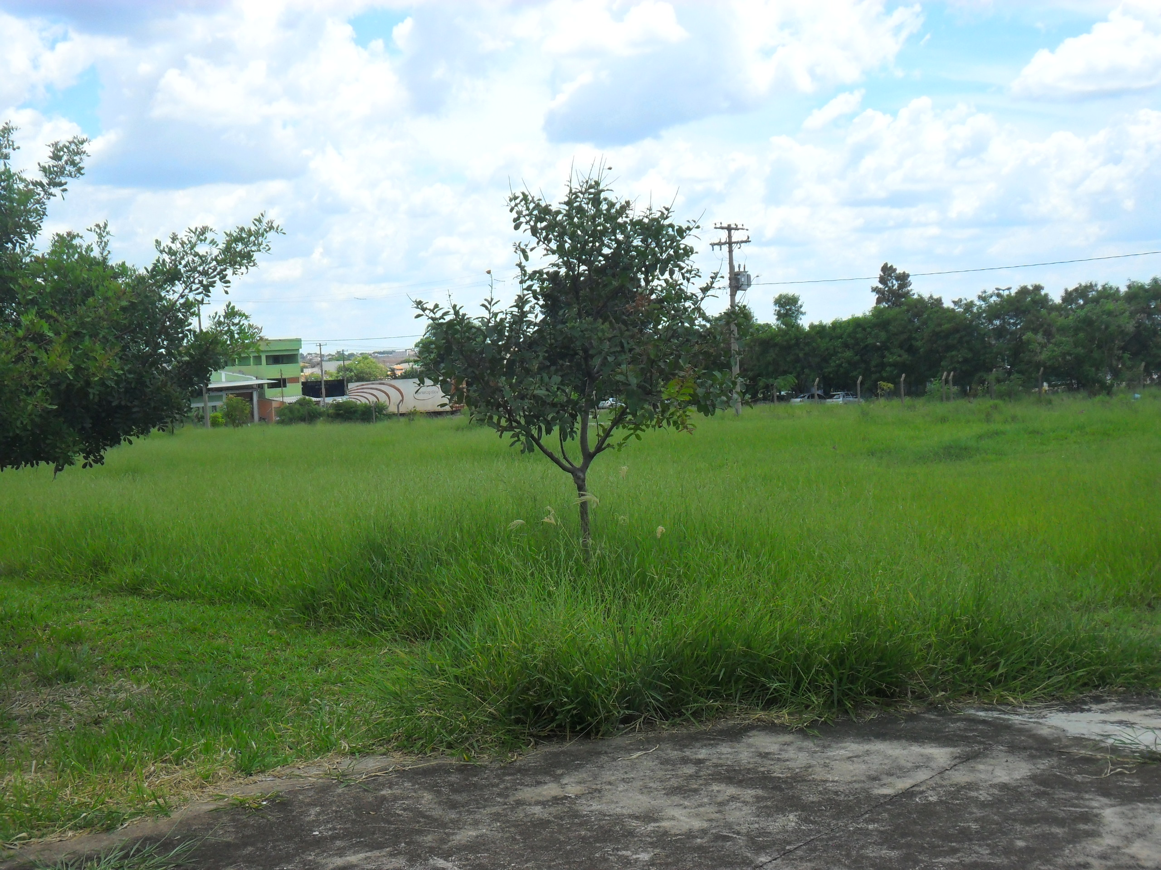
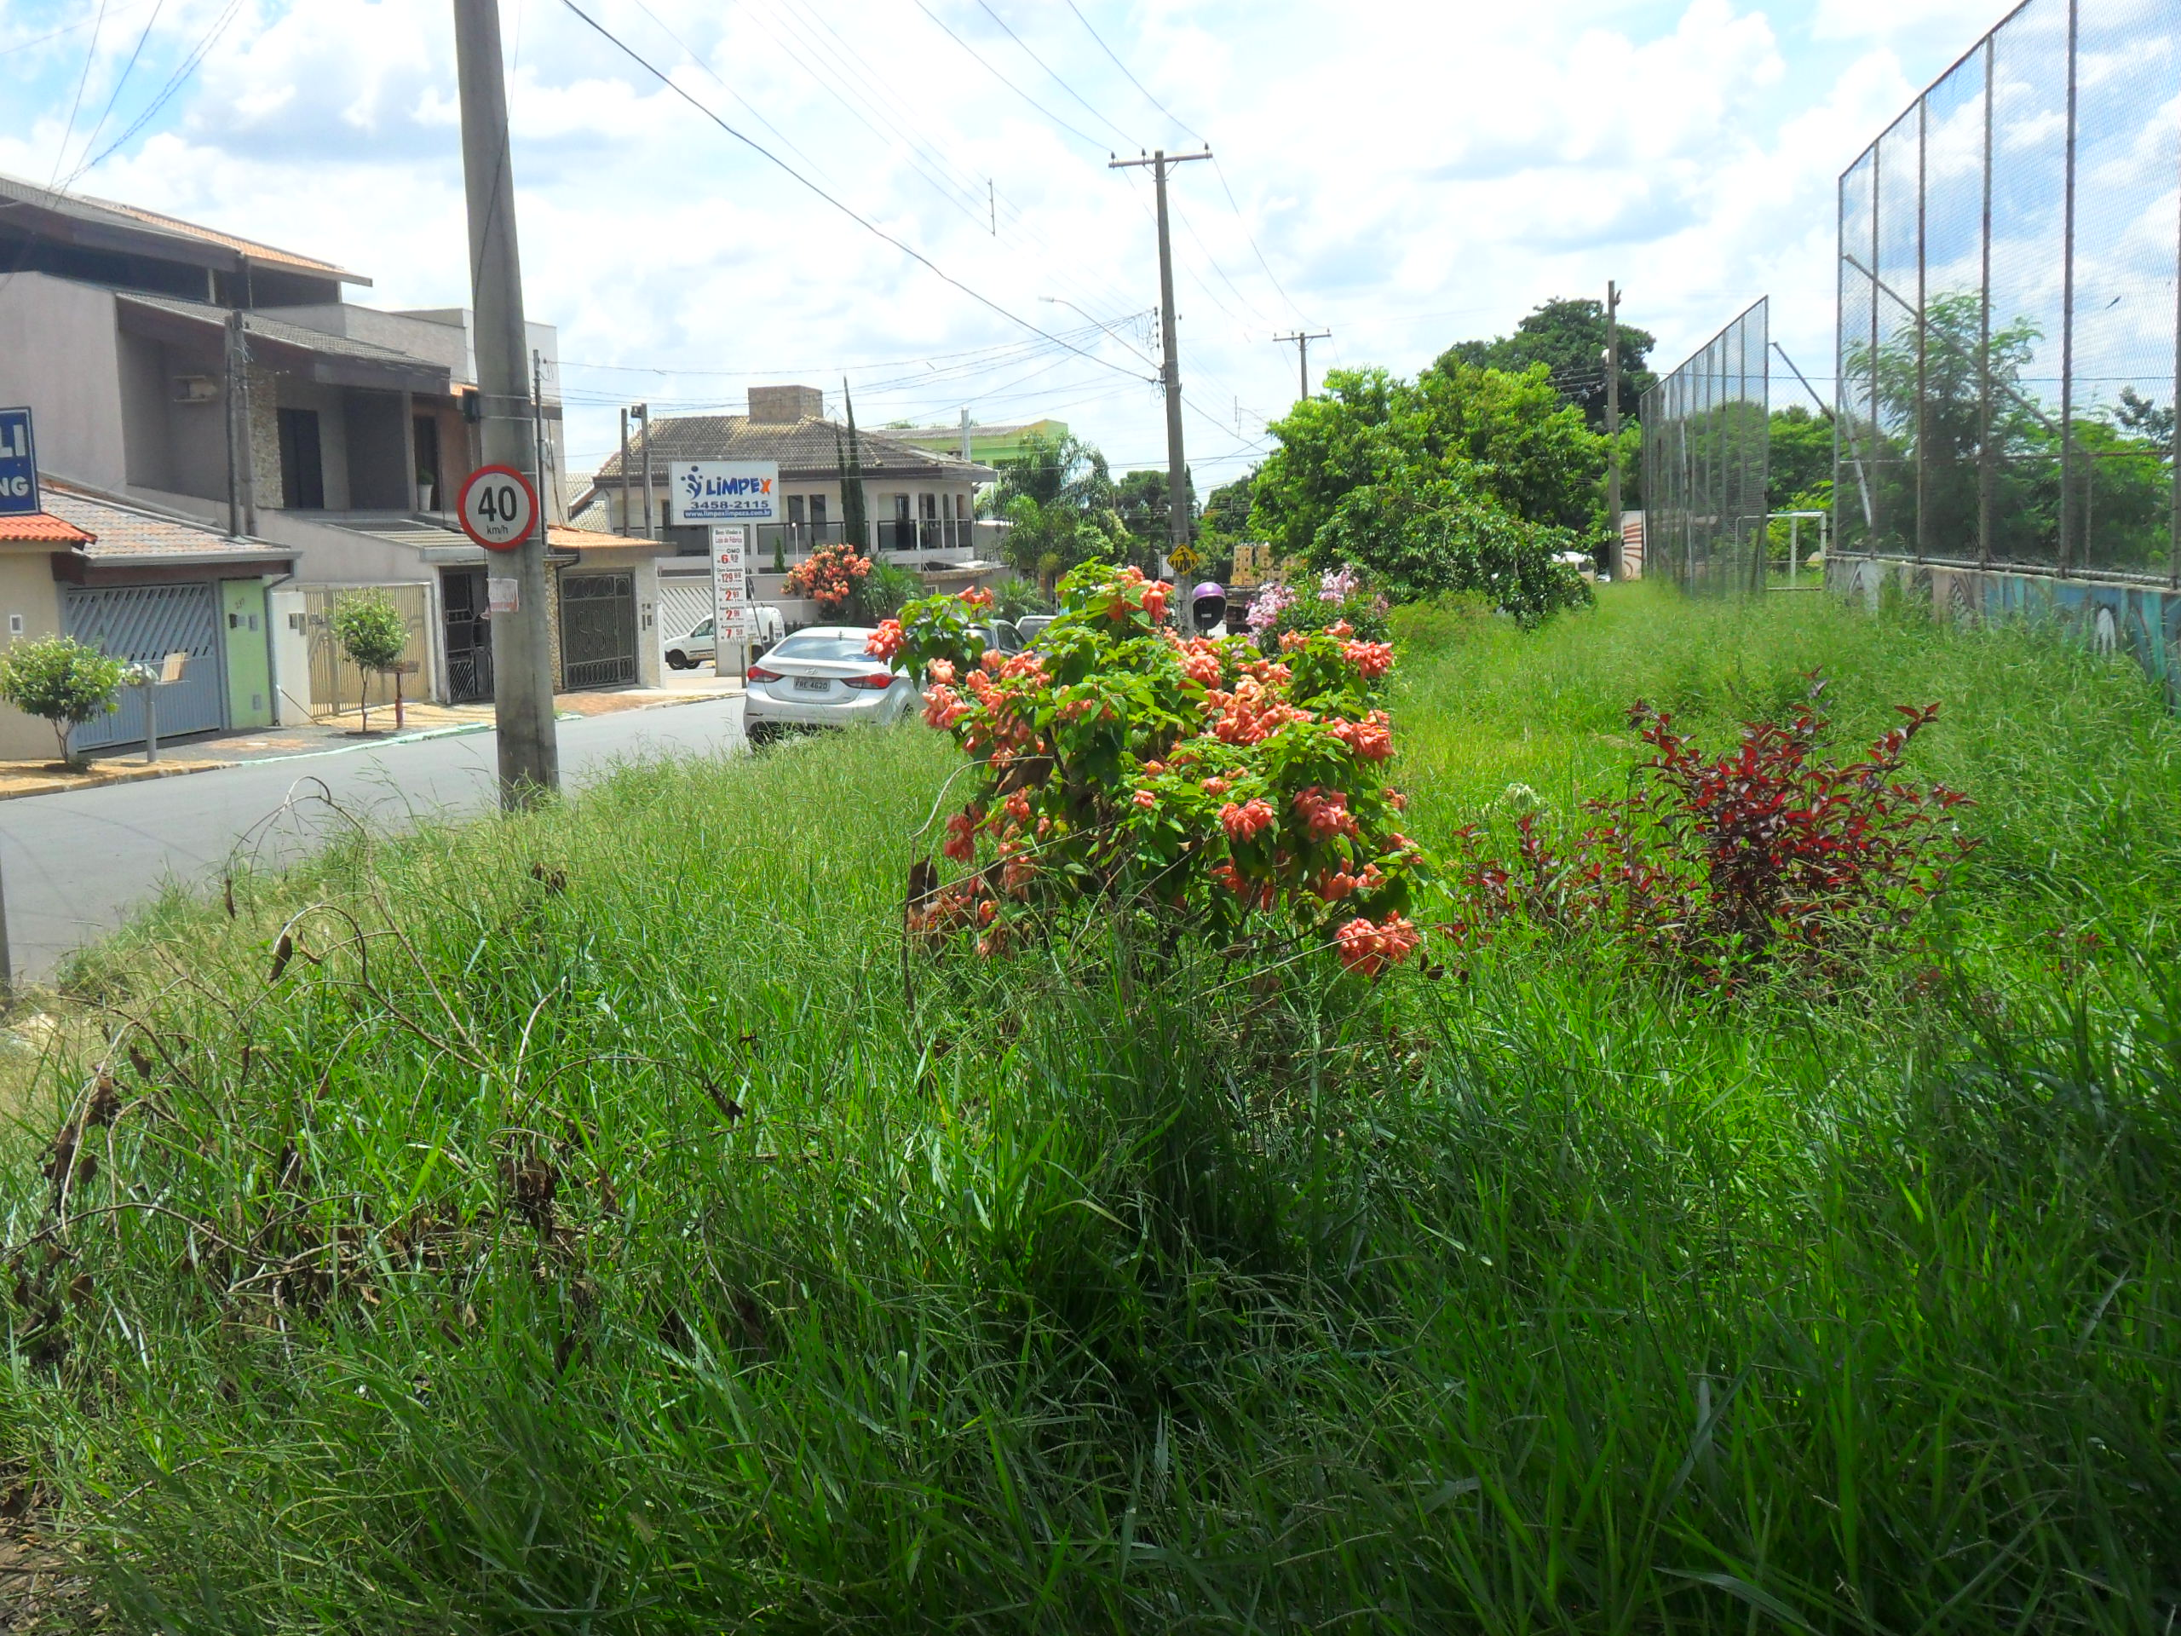

Plenário “Dr. Tancredo Neves”, em 27 de abril de 2016.

ADEMIR DA SILVA

-Vereador-

